Министерство образования и науки Российской Федерации

Севастопольский государственный университет

Институт информационных технологий и управления в технических системах

ОТЧЕТ

по лабораторной работе №3

ИССЛЕДОВАНИЕ КОМБИНАЦИОННЫХ СХЕМ

Выполнил:

ст. гр. ИС-22

Воронин И.Ю.

Проверил:

Кудрявченко И. В.

Севастополь

2015

1. Цель работы

Изучение особенностей функционирования, построения комбинационных

схем (КС), а также приобретение практических навыков их проектирования,

исследования и компьютерного моделирования.

.

1. Схемы лабораторной установки и исследуемой цепи

Общая схема лабораторной установки для исследования КС приведена на рисунке 1, где н – вход усилителя нижнего луча осциллографа; в – вход усилителя верхнего луча осциллографа; x1, x2,…, хМ – входы; y1…ym – выход исследуемого устройства.

|  |  |  |  |  |
| --- | --- | --- | --- | --- |
| Схема | Частота следования импульса, МГц | | Параметры выходного сигнала (выход y) | |
| Вход x1 | Вход x2 | Um(B) | tи(мкс) |
| б) | 1 | 2 | 1,5 | 0,1 |

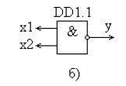

Рисунок 2 – Исследуемая схема

1. Ход работы

В результате исследования ЛЭ (рис.2) получаем такую осциллограмму (рис.3):

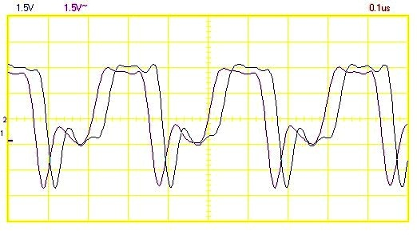

Рисунок 3 - График задержки выходного сигнала

Выполнение компьютерного моделирования

Исследуем данные элементы в различных базисах. Исследуем логические выражения, заданные по варианту. Проведем исследования логических функций, заданных по варианту.



1.1. Исследование элементов И, ИЛИ, И-НЕ, ИЛИ-НЕ, НЕ (подсоединение к земле дает значение 0, а к батарее значение 1).

**И**

|  |  |  |
| --- | --- | --- |
| х1 | x2 | Y |
| 0 | 0 | 0 |
| 0 | 1 | 0 |
| 1 | 0 | 0 |
| 1 | 1 | 1 |

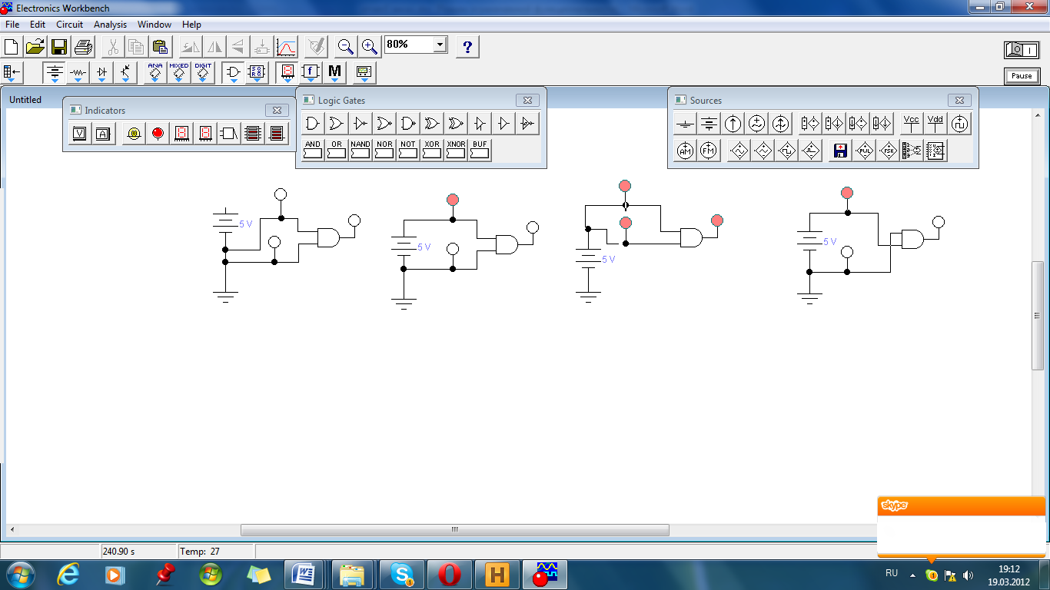   

**ИЛИ**

|  |  |  |
| --- | --- | --- |
| x1 | x2 | Y |
| 0 | 0 | 0 |
| 0 | 1 | 1 |
| 1 | 0 | 1 |
| 1 | 1 | 1 |

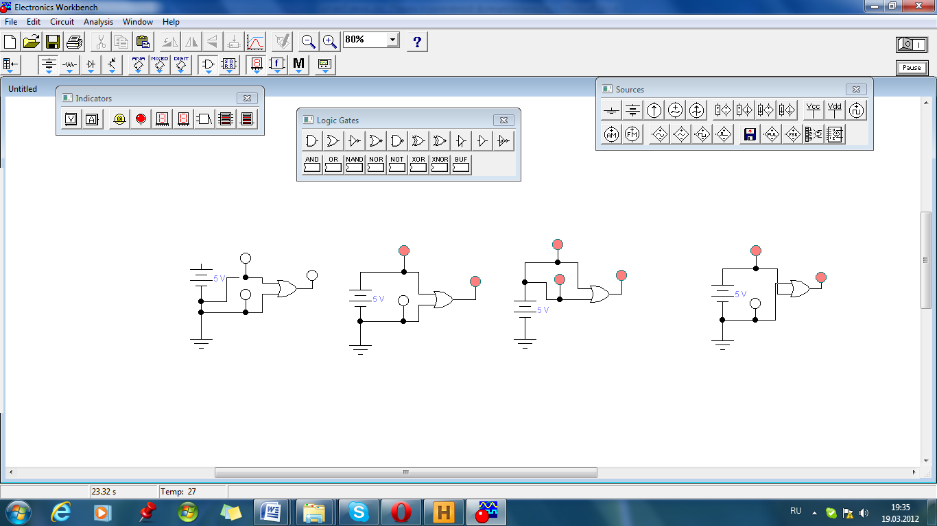   

**И-НЕ(ШТРИХ ШЕФФЕРА)**

|  |  |  |
| --- | --- | --- |
| x1 | x2 | Y |
| 0 | 0 | 1 |
| 0 | 1 | 1 |
| 1 | 0 | 1 |
| 1 | 1 | 0 |

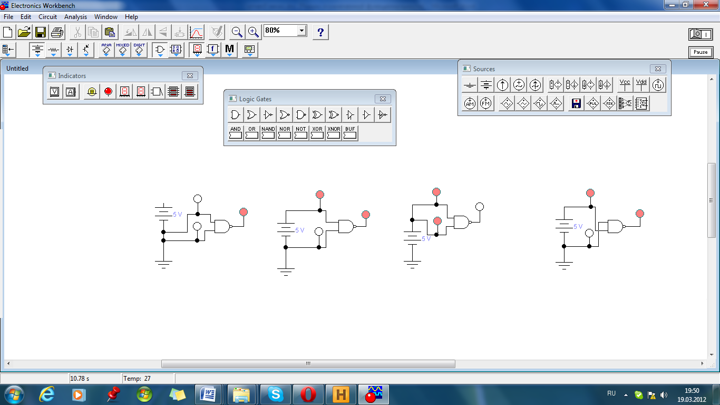   

**ИЛИ-НЕ(СТРЕЛКА ПИРСА)**

|  |  |  |
| --- | --- | --- |
| x1 | x2 | У |
| 0 | 0 | 1 |
| 0 | 1 | 0 |
| 1 | 0 | 0 |
| 1 | 1 | 0 |

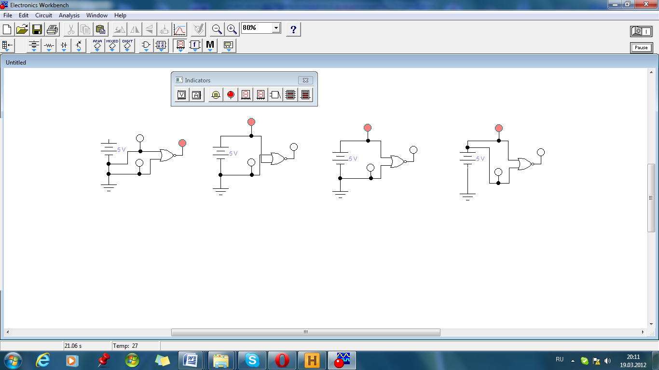   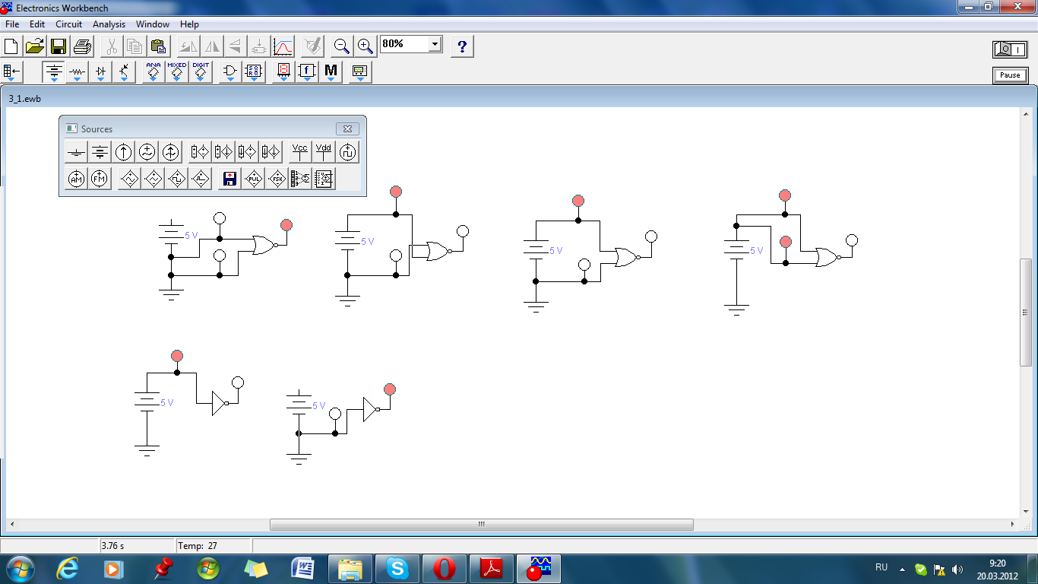

**НЕ**

|  |  |
| --- | --- |
| Х | У |
| 0 | 1 |
| 1 | 0 |

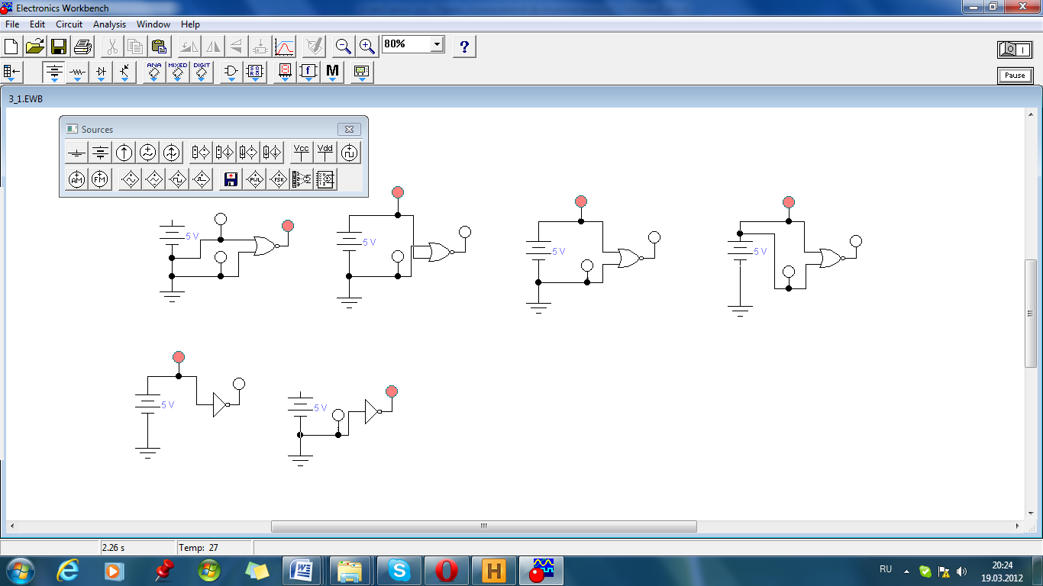

1.2. Исследование элементов И, ИЛИ, И-НЕ, ИЛИ-НЕ, НЕ в базисе И-НЕ.

**И**

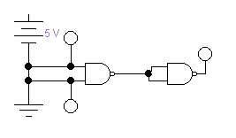 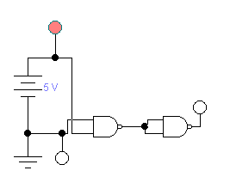 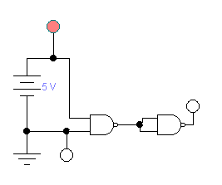 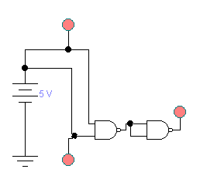

**ИЛИ**

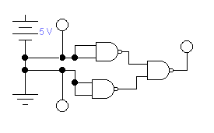 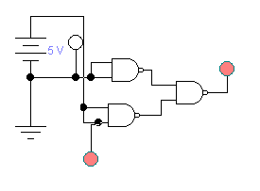 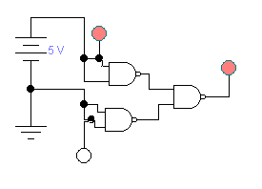 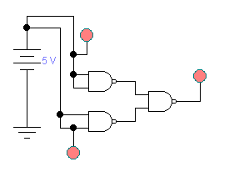

**И-НЕ**

**   **

**ИЛИ-НЕ**

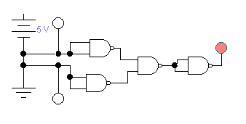 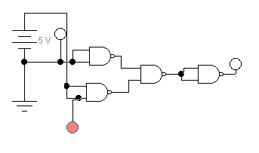

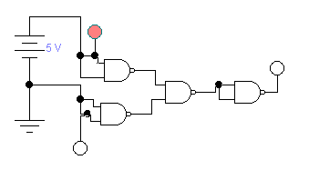 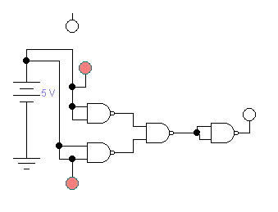

**НЕ**

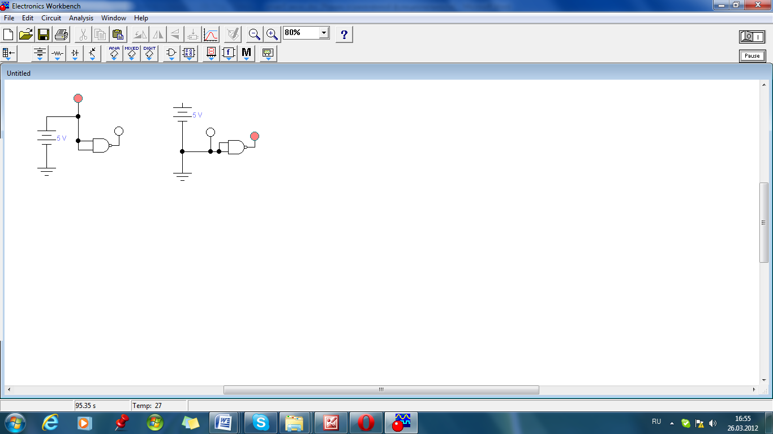 

1.3. Элемент "Исключающее ИЛИ"(неравнозначность)

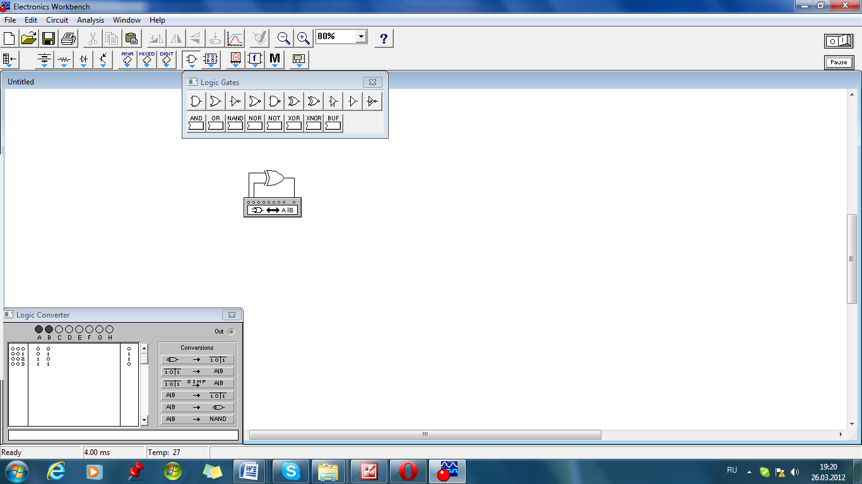



F=А'В+АВ'

В базисе разнородных элементов

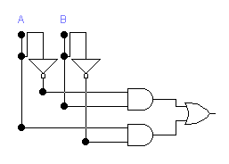

В базисе И-НЕ

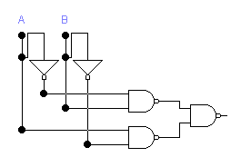

1.4. Элемент равнозначности

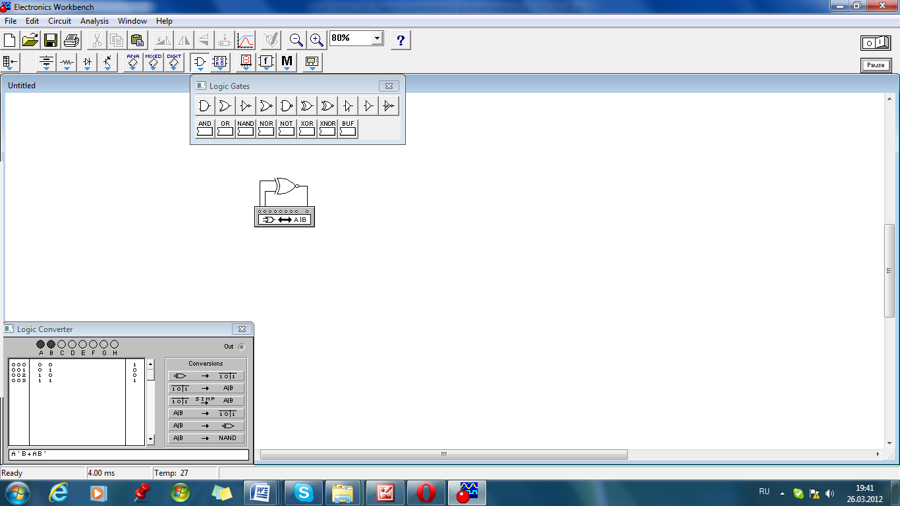

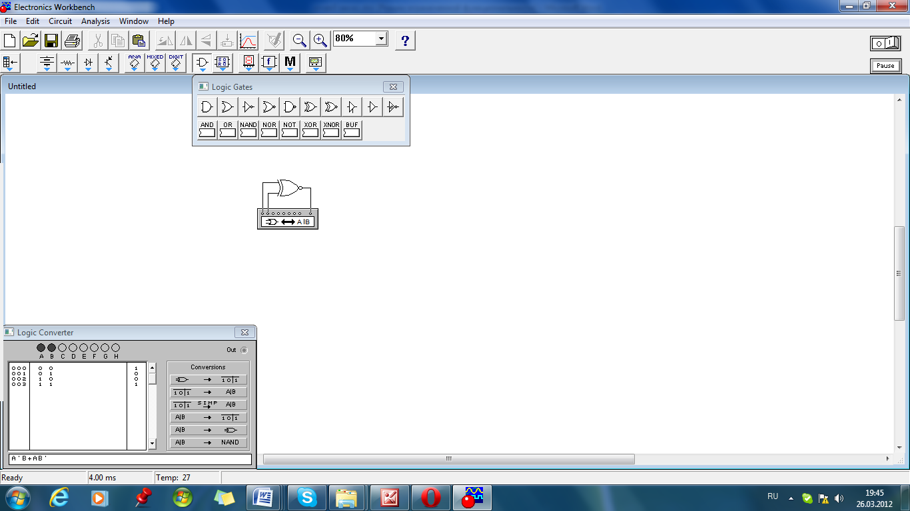

F=A'В'+AB

В базисе разнородных элементов

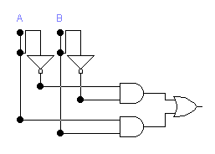

В базисе И-НЕ

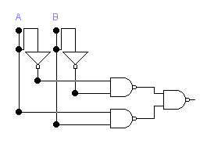

1. Исследование логического выражения

Y4= А'В'С'D + A'BC'D + AB'CD + А'ВCD'

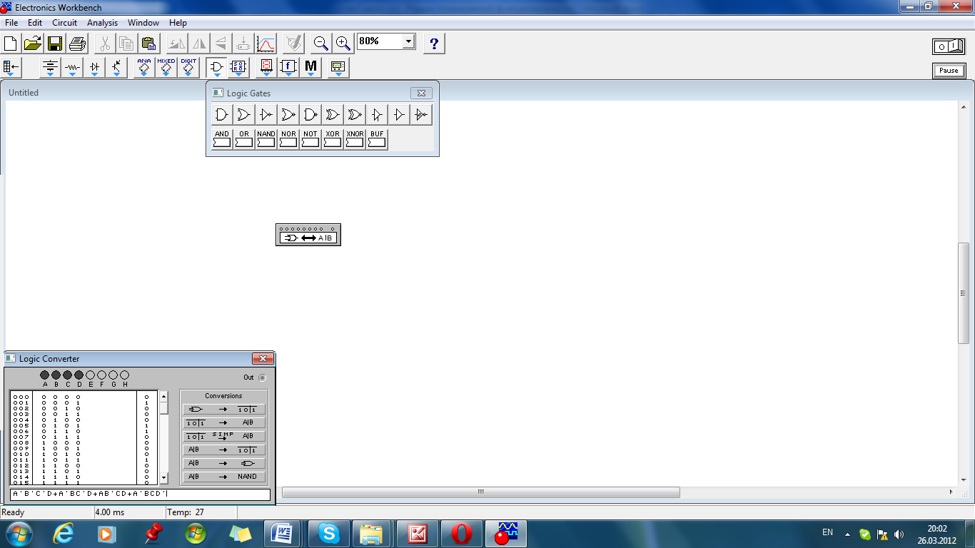

Y4=A'C'D+A'BCD'+AB'CD(минимизированная форма)

В базисе разнородных элементов

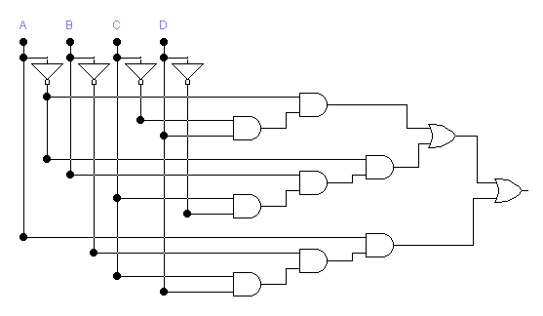

В базисе И-НЕ

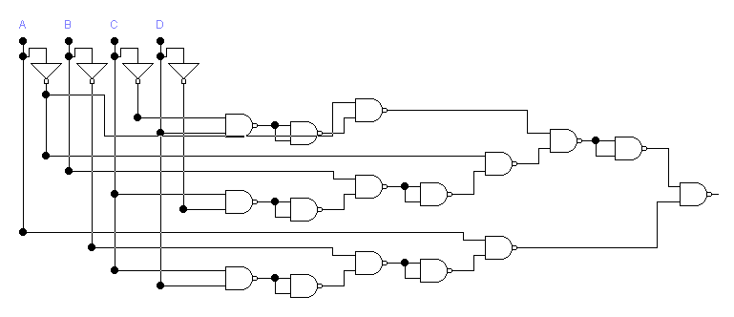

Карта Карно

А

B

|  |  |  |  |
| --- | --- | --- | --- |
| 0 | 0 | 0 | 0 |
| 0 | 1 | 0 | 0 |
| 0  C | 0 | 0 | 1 |
| 1  D | 1 | 0 | 0 |

5. Исследование элементов И, ИЛИ, И-НЕ, ИЛИ-НЕ, НЕ построенных на основе элемента 2И-НЕ.

**И**

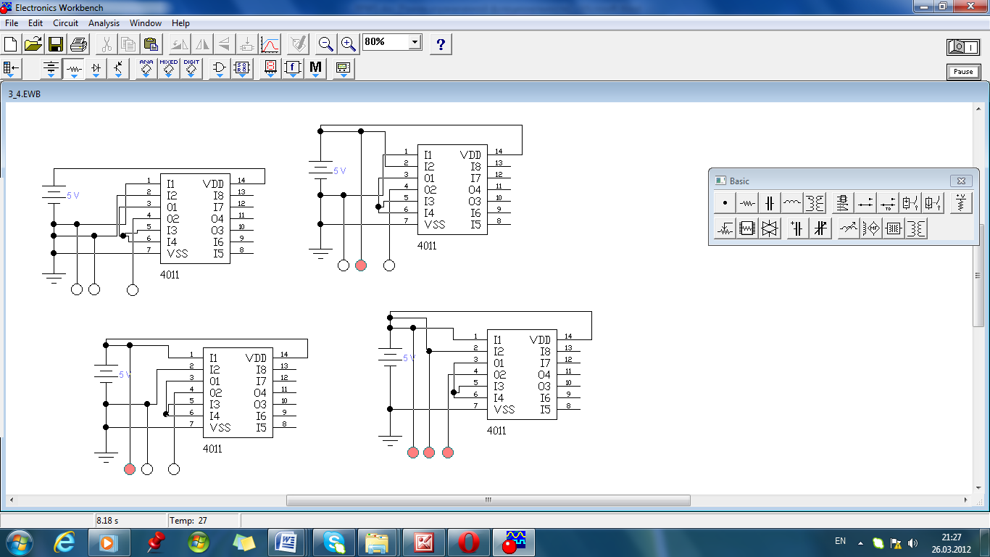 

 

**ИЛИ**

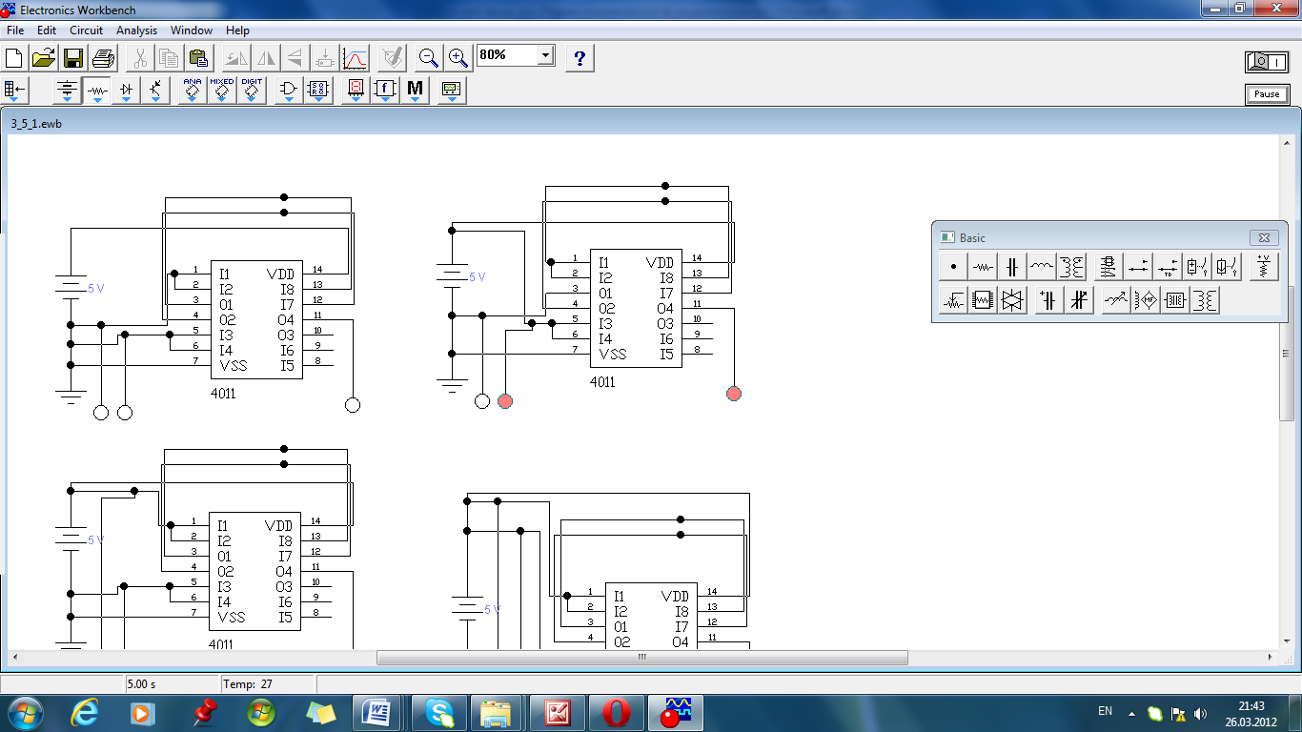 

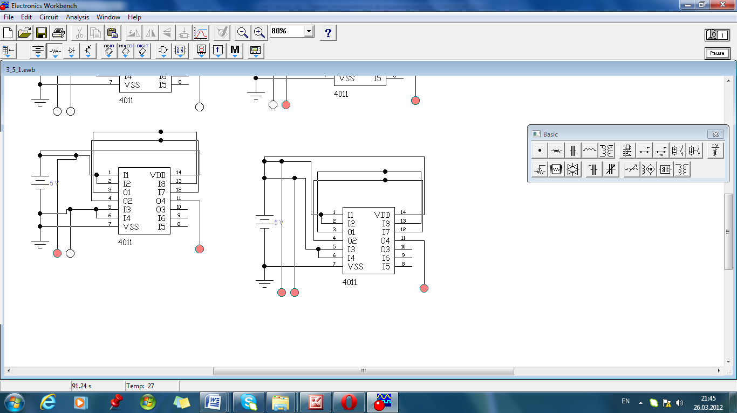 

**И-НЕ**

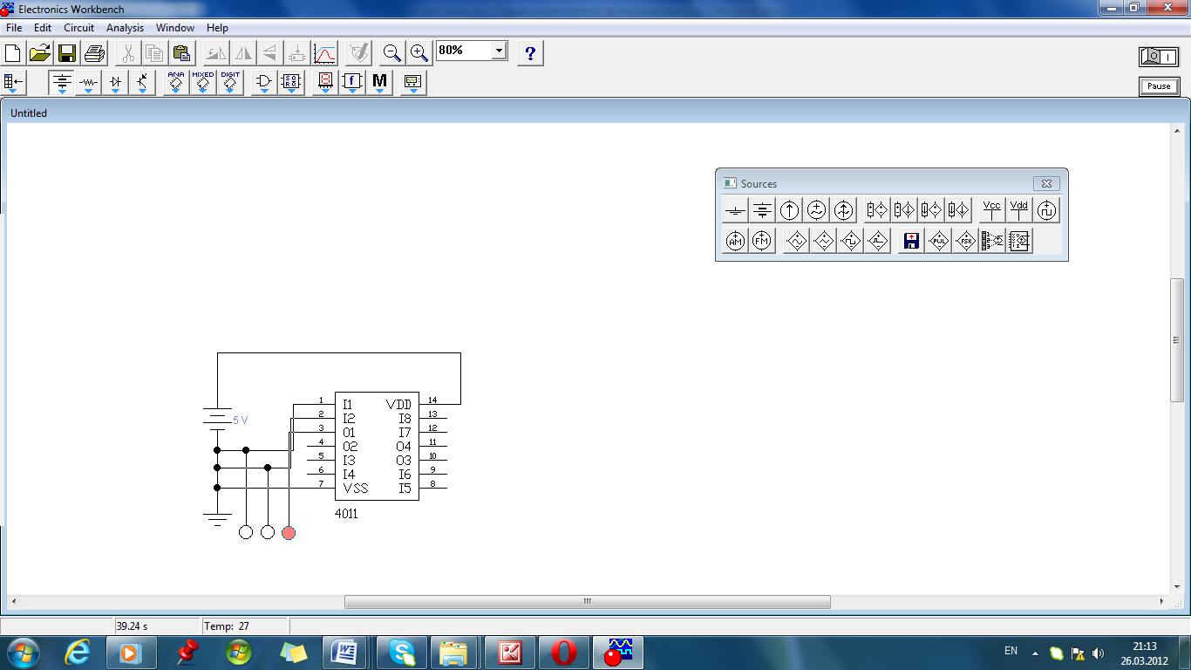 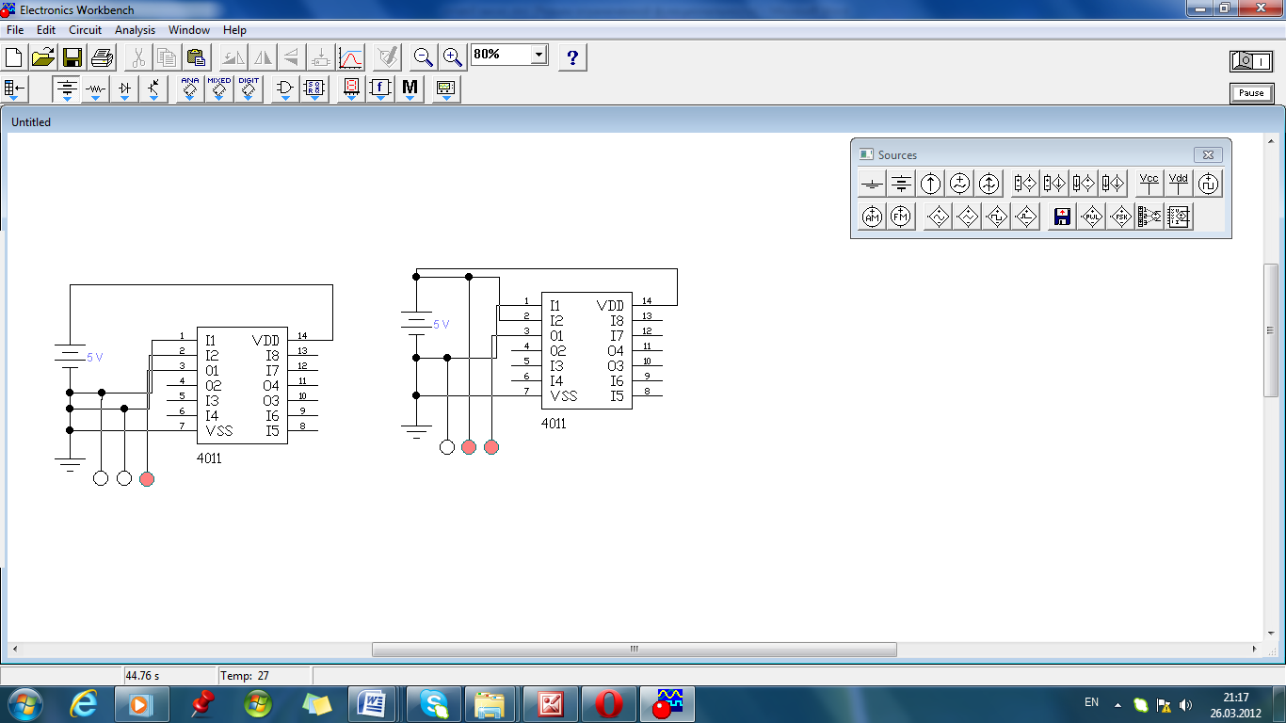

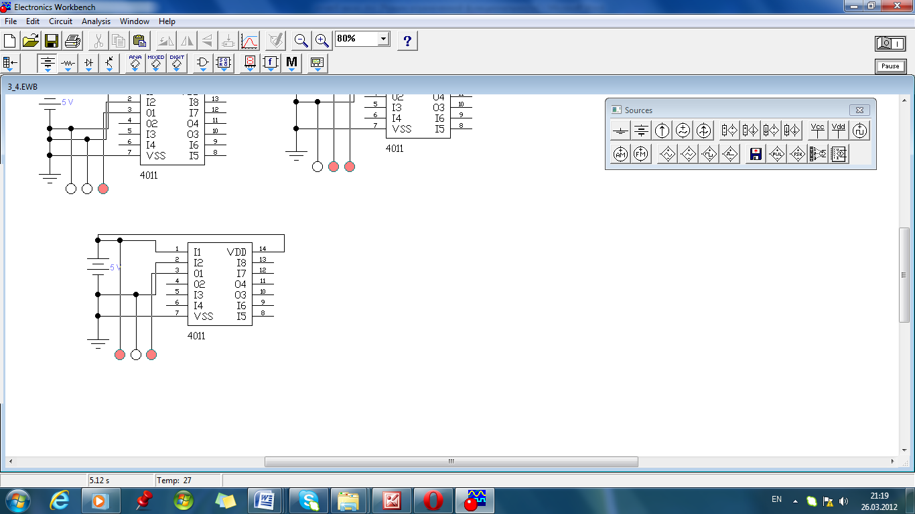 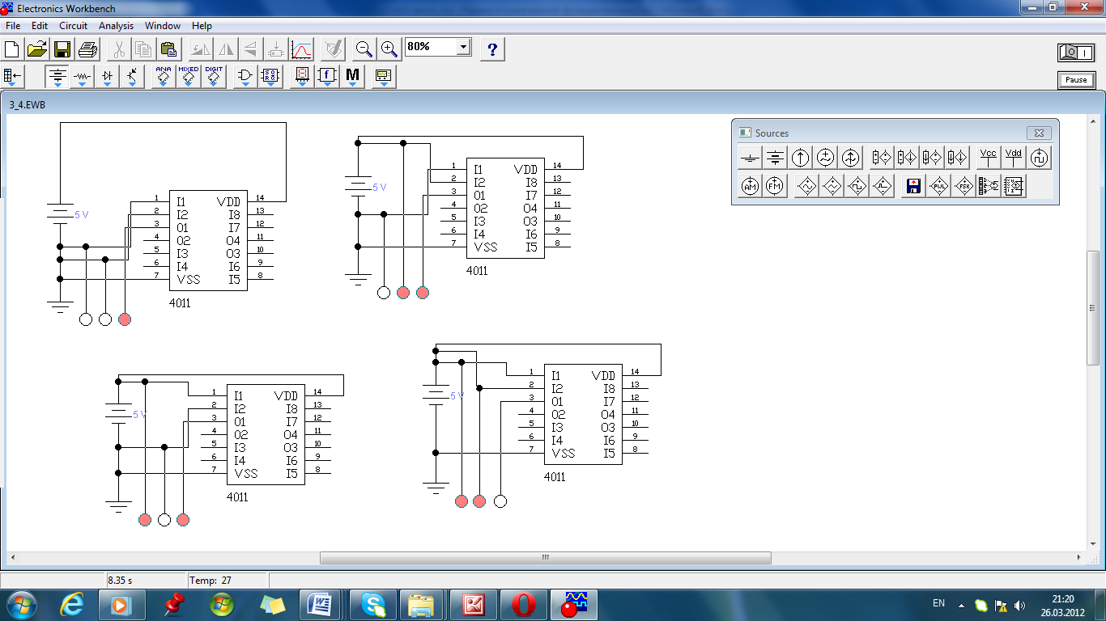

**ИЛИ-НЕ**

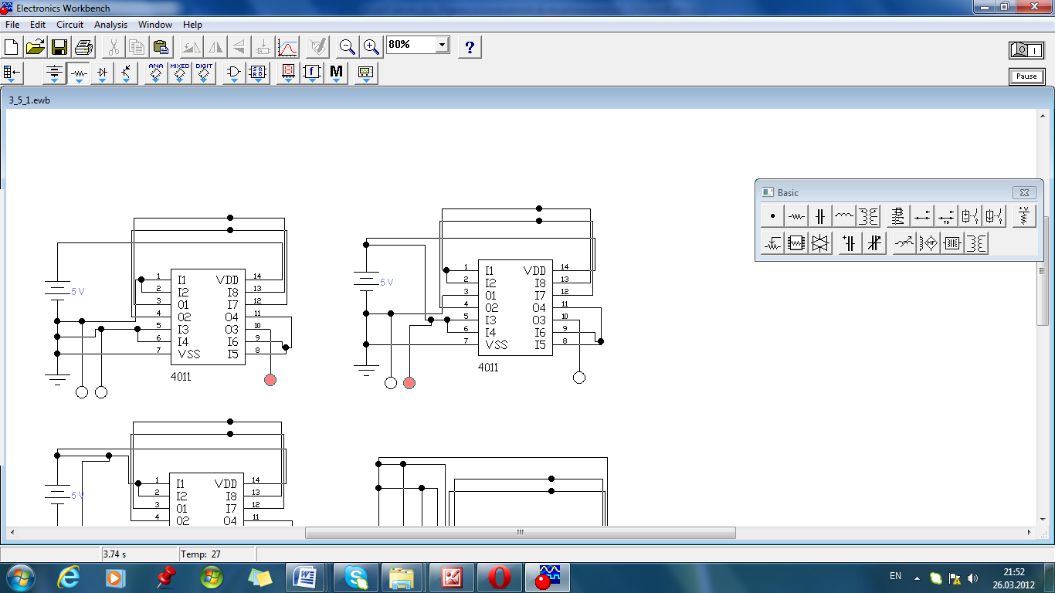 

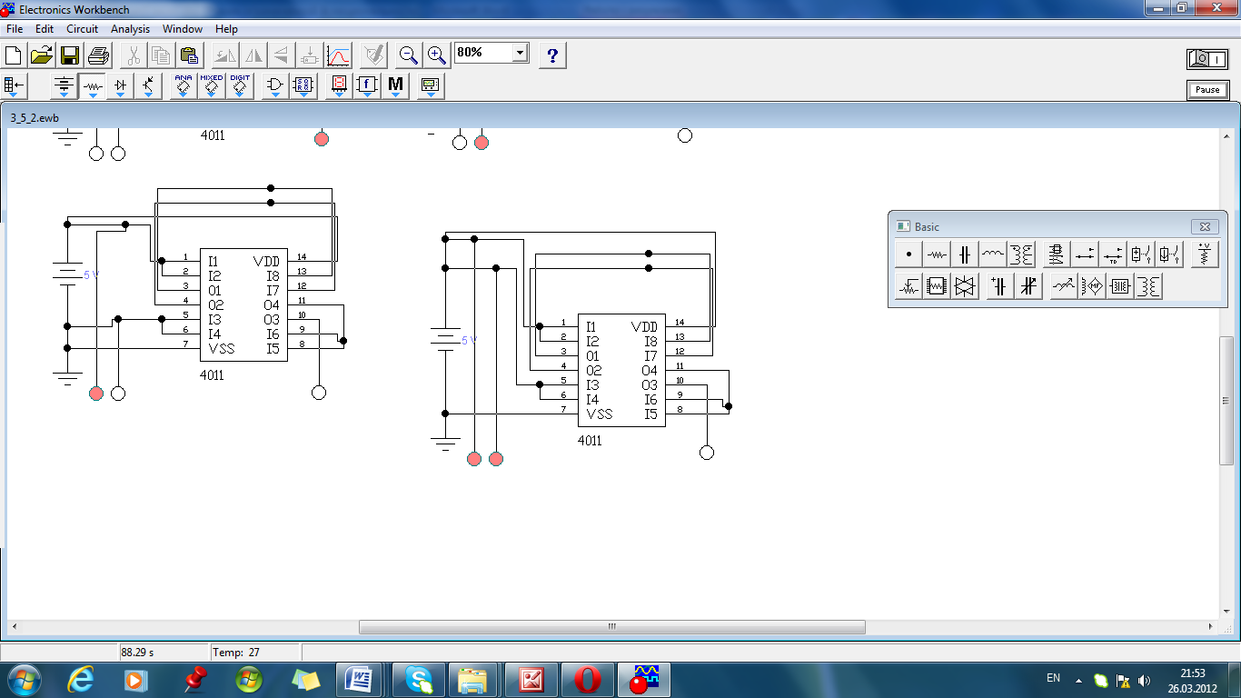 

**НЕ**

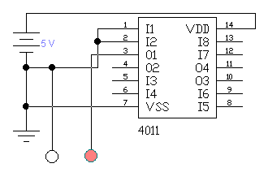 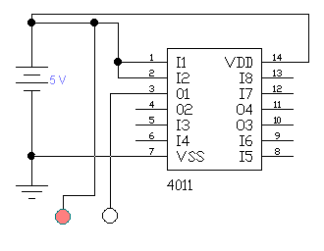

ВЫВОДЫ

В ходе выполнения работы были исследованы логические элементы,

реализующие операции И, НЕ, ИЛИ, И-НЕ, ИЛИ-НЕ. Для них были составлены таблицы истинности и схемы в базисе И-НЕ. Также были рассмотрены элементы равнозначности и неравнозначности, для них была получена формула двух переменных, таблица истинности и с помощью логического преобразователя были построены их схемы в базисе с разнородными элементами и в базисе И-НЕ.